Диагностический кабель VAG 409.1, доработка для SRS и ABS. Chevrolet Explorer
Переходим к настройке программы Chevrolet Explorer.
10. Открыли Chevrolet Explorer, выбираем Сервис, дальше Настройки, указываем номер порта адаптера (его нужно смотреть в диспетчере устройств ) В моем случае com4 у вас может быть другой

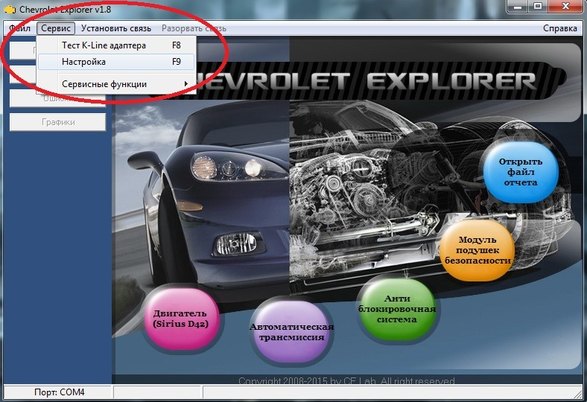

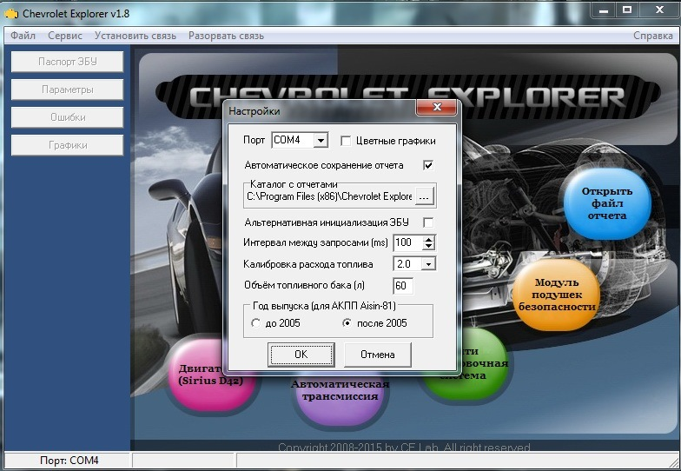
После чего нажимаем ОК, программа готова к использованию

Подключение ЭБУ и программы.
Следовать вот этой инструкции:
0. отключаем бортовой компьютер (обязательно)
1. выключаем двигатель и вытаскиваем ключ зажигания
2. запускаем программу Chevrolet Explorer
3. подключаем кабель к диагностическому разъему под рулем (к компу пока не подключаем)
4. включаем зажигание на положение "аккумулятор"
5. подключаем usb-конец к компу с запущенной программой
6. в программе выбираем подключиться к двигателю Sirius-D42
ДИАГНОСТИКА АБС иSRS :
Для диагностики и сброса ошибок подушек безопасности и ABS нужно к K-Line (7контакт) подключить 12 и 13 контакты на фишке. ABS — 12 контакт. Подушки безопасности 13 контакт.
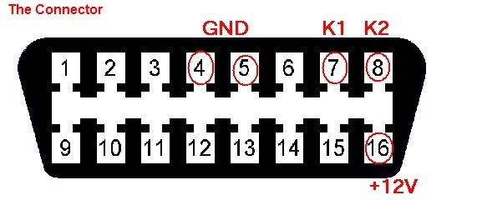
Выбираем диагностируемый блок
